**Escuela Normal de Educación Preescolar**

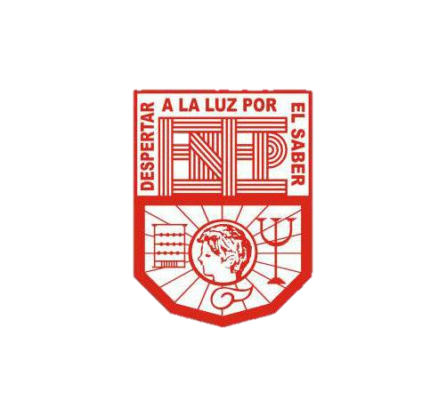**Licenciatura en Educación Preescolar**

Ciclo 2021-2022

Estrategias de educación física en educación preescolar

Titular: Jesús Armando Villanueva Villarreal

Alumna: Nataly Melissa Reynoso Pérez

2º C #16

**Definiciones de juego**

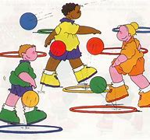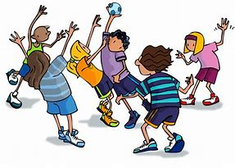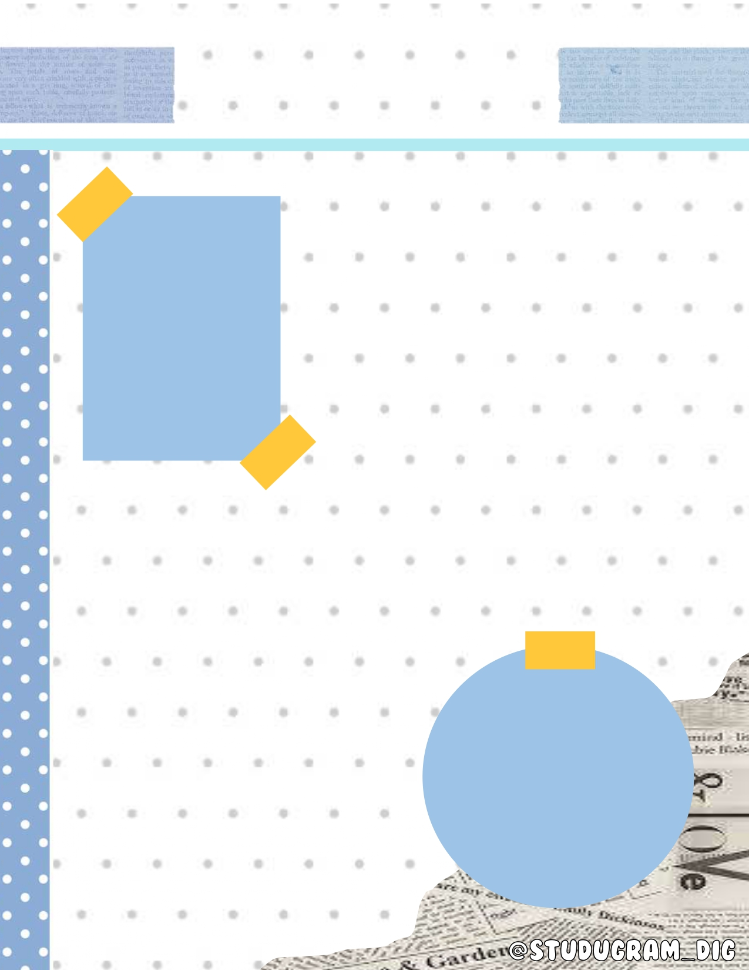

**Tipos de juego**

**los juegos de reglas:** Los juegos de reglas son aquellos juegos donde el niño tendrá que seguir normas y tratar de ganar sin poner de lado las reglas de dicha actividad. En esta etapa el niño estaría en el preescolar.

**los juegos modificados:** son un tipo de juegos que se encuentran entre “el juego deportivo tradicional” y el “juego libre”. En los juegos modificados el factor técnico se reduce y se le da mayor importancia a los principios tácticos, para dar mayor énfasis al desarrollo del juego en sí, favoreciendo que exista una mayor participación de los alumnos que tienen menos habilidades físicas y se facilita la integración de ambos sexos. Los juegos modificados cuentan con reglas iniciales, aunque permiten realizar modificaciones sobre la marcha, sin embargo, conservan la esencia del deporte estándar.  
**juegos cooperativos:** Un juego cooperativo es un juego sin ganadores ni perdedores, sin excluidos ni eliminados, sin equipos temporales o permanentes. Es exactamente lo que distingue a estos juegos de los juegos de competición y de muchas actividades deportivas

**El juego** es una actividad inherente al ser humano. Todos hemos aprendido a relacionarnos con nuestro ámbito familiar, material, social y cultural a través del juego. Se trata de un concepto muy rico, amplio, versátil y ambivalente que implica una difícil categorización. Etimológicamente, los investigadores refieren que la palabra juego procede de dos vocablos en latín: iocum y ludus-ludere, ambos hacen referencia a broma, diversión, chiste, y se suelen usar indistintamente junto con la expresión actividad lúdica.

**Los juegos motores** son innumerables, unos desarrollan la coordinación de movimientos como los juegos de destreza, juegos de mano (boxeo, remo), juegos de pelota (básquetbol, fútbol, tenis); otros juegos por su fuerza y prontitud como las carreras, saltos, etc.

Son los que nos permiten desarrollar las habilidades del movimiento. Con ellos también practicamos algunas posturas corporales y las formaciones grupales.

Son los que permiten el ejercicio de los esquemas de acción y decisión motriz, de las habilidades y destrezas adquiridas, a la vez que el despliegue de las capacidades y necesidades orgánicas, perceptivas, simbólicas, expresivas, creativas, en las más diversas y cambiantes situaciones.

Juego